
6.2 Ein Wort – verschiedene Sprachen
Unterrichts-baustein | Kurs
Inhalt | Sprachbewusstheit  Ausgewählte Wörter aus dem Bilderbuch und zum Thema werden mit einer oder mehreren anderen Sprachen verglichen.
Bezug zum Lehrplan 21 | Die Schülerinnen und Schüler  - kennen Schrift als Trägermedium von Bedeutung und als Instrument, um Gedanken festzuhalten und bei anderen etwas zu bewirken (z.B. Geschenkbrief, Dankeskarte, Wunschliste). (Schreiben, D.4.B.1, 1b)  - können Piktogramme und einfache Wortbilder aus ihrem Alltagsleben wieder erkennen (z.B. Migros, Coop, Volg, Coca Cola). (Lesen, D.2.A.1, 1a)  - können erste Erfahrungen mit der Sprachenvielfalt in der Klasse sammeln (z.B. Begrüssungsrituale, Sprachmelodie, Lieblingswörter). (Sprache im Fokus, D.5.B.1, 1a)
Ziele | - Aufmerksam werden auf geschriebene Zeichen  - Erfahren, dass in unterschiedlichen Sprachen das gleiche Wort anders aussieht.  - Erfahren, dass in unterschiedlichen Sprachen das gleiche Wort anders klingt  - Einen ersten Wortbegriff aufbauen
Dauer | 15-25 Minuten pro Idee
Sozialform | In der Halbklasse oder in einer Gruppe von Kindern, bei Anwesenheit einer weiteren Lehrperson
Vorgehen | Im dreiteiligen Kurs werden die folgenden drei Ideen umgesetzt. Sie können auch unabhängig voneinander im Unterricht eingesetzt werden. Die wichtigsten / schönsten Arbeitsergebnisse werden den anderen Kindern vorgestellt.  Teil 1: verschiedene Klänge  - Die Kinder erhalten den Auftrag, das Wort „ „kostbar“ zu Hause von den Eltern in der Erstsprache aufschreiben zu lassen. Sie erhalten auch den Auftrag, das Wort aussprechen zu lernen. Das Wort wird in den Kindergarten mitgebracht.  - Die Wörter (je nachdem auch nur eine erste Gruppe von Wörtern) werden nun der Reihe nach vorgestellt. Das Kind spricht das Wort und legt es an einen für alle gut sichtbaren Ort. Die anderen sprechen das Wort einige Male nach.  - Anschliessend werden die folgenden Fragen gestellt: Welches Wort tönt für euch schön? Welches tönt geheimnisvoll? Welches Wort tönt lustig?  - Das von zu Hause mitgebrachte Wort wird in das eigene Wörterkästchen gelegt. Es kann auch getauscht werden…  Teil 2: verschiedene Schriftbilder  - Jedes der drei Wörter „Stuhl“, „Staub“, „Kirsche“, wird auf verschiedene, im Schriftbild sich stark unterscheidende, Sprachen auf je eine Karte geschrieben. (z.B. Chinesisch, Russisch, eine afrikanische Sprache, Arabisch, Hebräisch, Hieroglyphen).  - Die Wörterkarten werden an einem passenden Ort ausgelegt. Frage an die Kinder: Von welchem Wort würdest du am liebsten wissen, was es heisst? Warum?  - Die Lehrperson sortiert die genannten Wörter in drei Reifen. Am Schluss findet sich in jedem Reif ein Wort in verschiedenen Sprachen.  - Die Kinder schreiben ein Wort, das (dessen Schriftzug) ihnen gefällt, ab (Variante: Nachfahren), verzieren es, machen auf die Rückseite eine passende Zeichnung dazu, damit sie sich an die Bedeutung erinnern, und legen es in ihr Wörterkästchen. Das Wort kann auch fotografiert und ausgedruckt werden.  Teil 3: Nach Unterschieden und Gemeinsamkeiten im Schriftbild forschen  - Eine anderssprachige Fassung des Bilderbuchs, z.B. eine italienische, liegt vor. Die Kinder werden zu Sprachforscher/-innen und untersuchen mit der Lupe, was in den beiden Ausschnitten ähnlich, gleich und was ganz anders ist.  Beispiel:  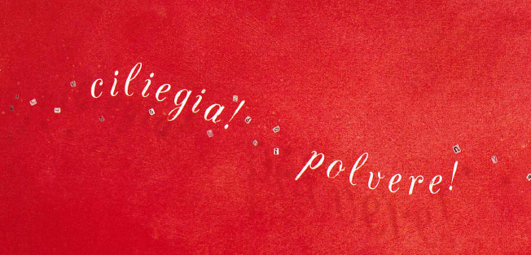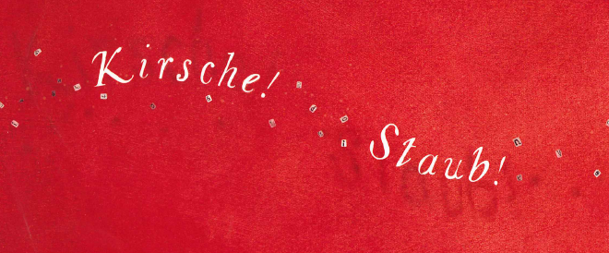  - Die Lehrperson gibt zuerst – ev. unter Einbezug einer Leitfigur, die gerne forscht und entsprechend gekleidet ist – Anregungen, was man denn vergleichen könnte. Zum Beispiel: Wie viele grosse Buchstaben finden sich? Wie viele kleine Buchstaben? Wie viele Wörter? Gibt es auch Zeichen wie diese: ! ? . ?  - Die Leitfigur protokolliert die Forschungsergebnisse auf einem Protokollblatt. (siehe Vorschlag für ein Protokollblatt im Anschluss an den Unterrichtsvorschlag)  - Die Kinder erhalten zu zweit ein Forscher-Protokollblatt, ev. ein Forscherkostüm und eine Lupe und beginnen zu forschen...  - Die Forschungsergebnisse werden anschliessend diskutiert.  - Es liegen einfachere und anspruchsvollere Versionen von Untersuchungsgengenständen und Protokollblättern auf. Die letzte Zeile auf den Protokollblättern ist für eigene Entdeckungen reserviert.
Erschwerung | Anspruchsvolle Versionen  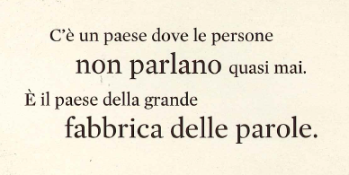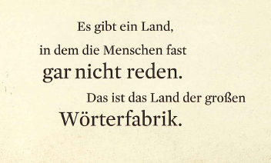  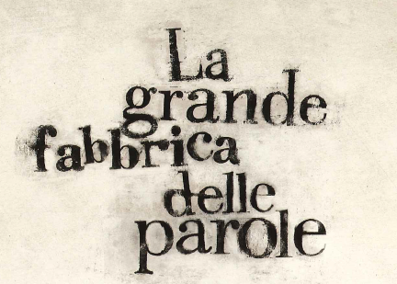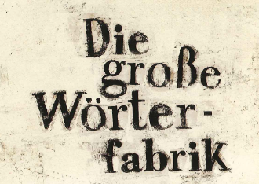
Hinweis | - Idee 1: Die Kinder müssen wissen, was mit den Adjektiven „schön“, „geheimnisvoll“, „lustig“ gemeint ist, bevor sie die Fragen beantworten können.  - In der App zum Bilderbuch findet man den Text zum Bilderbuch in Klang und Schriftbild auch auf Englisch und Französisch.
Material | Idee 1  Die Wörter „Staub“, „Stuhl“ und „Kirsche“ in verschiedenen Sprachen auf je einem laminierten Kärtchen pro Sprache.  Idee 2  Auftragsblätter für die Eltern (ev. mit den Kindern gemeinsam erstellen)  Idee 3  - Bilderbücher in deutscher und einer anderssprachigen Version  - z.B. Italienisch (la grande fabbrica delle parole), Französisch (la grande fabrique de mots), Englisch (The big word factory)  - Leitfigur  - Forscherprotokollblätter
Quellen | Bild Forscher: http://www.illustres.ch/illustration/wwf-schweiz/forscherteam

Vorlage für ein Forscher-Protokollblatt einfach
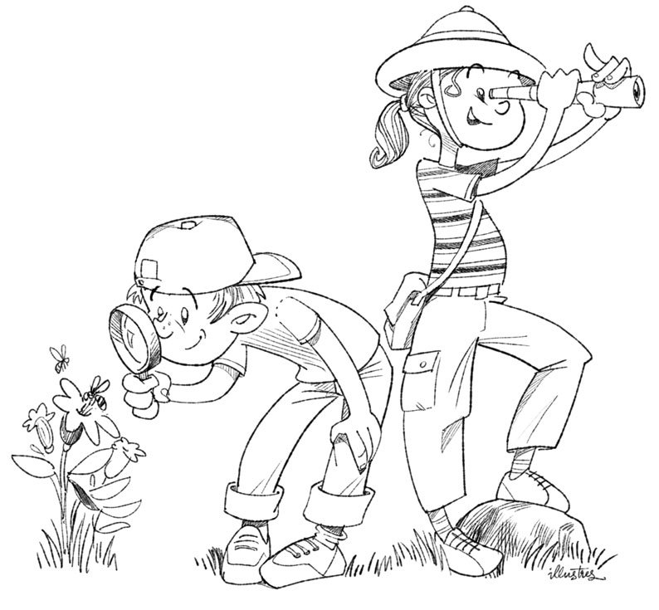
Namen

 | Italienisch | Hochdeutsch
A | 
a

Vorlage für ein Forscher-Protokollblatt anspruchsvoll
Namen

 | Italienisch | Hochdeutsch
A
a
! ? .
∗

Möglichkeiten, um zu Protokollieren
Namen

 | Italienisch | Hochdeutsch
A | ● ● ● ● ● ● ● ● / ● ● ● ● ● ● ●  oder  IIIIIIII IIIIIII  oder  8 / 7  oder  ● ● ● ● ● ● ● ●  ● ● ● ● ● ● ●  8  7

